TEMARIO LARAVEL

1. Instalar xamp
2. Contrar con una maquina virtual virtual box
3. Instalar git en la maquina virtual
   1. Probar acceso a git
   2. Desde gitbas se digita $vboxmanage –version (debería salir la versión del virtual box)

Si no sale la versión de virtual box, se debe agregar en la variable de entorno del equipo el path de virtual box

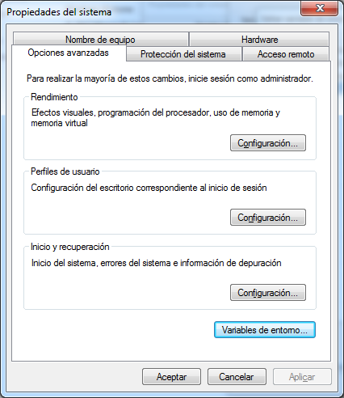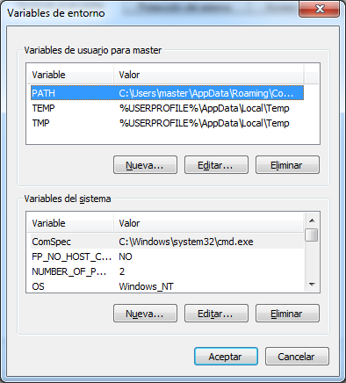

Damis en nuevo y agregamos la ruta de virtual box

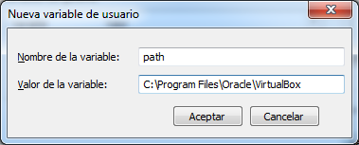

Ahora si debería funcionar el comando –version

Respuesta de vboxmanage –versión ejecutado desde bit bash

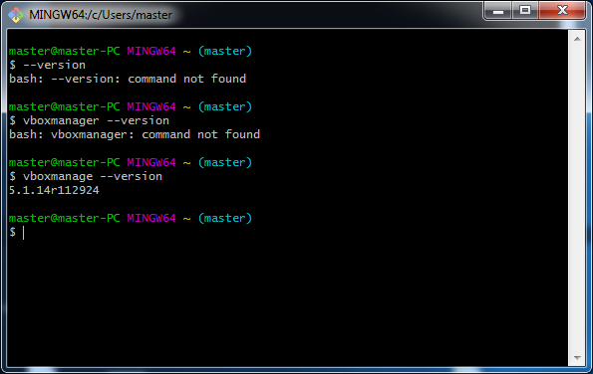

1. Descargar e instalar Vagrant según la version del sistema operativo

EJECUTAR PHP EN NAVEGADOR SUBLIME TEXT 3

<https://es.stackoverflow.com/questions/69065/abrir-documento-php-en-localhost-desde-sublime-text?rq=1>

1 votar en contra aceptada

Aconsejo una solución alternativa a su duda, desde mi punto de vista, mucho mas práctica/útil y es que yo utilizo sublime text desde hace 2 años y creo que todavía no he necesitado algo que no pueda usar o conseguir en sublime.

Por ello, en todo lo referente a desarrollo sobre navegador recomiendo utilizar LiveReload.   
<http://livereload.com/>

¿Porqué?

Bueno, es un plugin/addon/libreria de Sublime Text. Su objetivo es refrescar el navegador cada vez que realizas la acción de guardar sobre tu proyecto.  
Digamos que sincroniza sublime text con tu navegador en Firefox, Chrome y Safari, es decír, para los sistemas operativos mas comunes en el desarrollo/programación sobre navegador.

Cada vez que guardas tu proyecto, este se actualiza en el navegador, hace un, simple refresh. Por cierto, mencionar que las cookies del navegador pueden hacer que no haga el refresh correcto como es logico, parece algo logico/tonto lo que digo pero cuando llevas años usando esto...te acostumbras tanto que ya casi es "obligatorio" que cada vez que guardas sublime..¡DEBE! reflejarse....y a veces si se olvida quitar las cookies, puedes pasarlo mal. "True story"

Mi solución definitiva fue trabajar en MODO INCOGNITO.  
Si, también puedes utilizarlo en modo incógnito, no podia estar mejor el LiveReload =).

¿Cómo instalarlo?

1-Primero tener instalado Sublime Text  
2-Instalar Package Controll  
El Package Control es una libreria de Sublime text que te permite gestionar los paquetes u otros plugin/adons sobre sublime text.   
Esto nos va a permitir instalar libreria de LIVERELOAD sobre Sublime text.

Instalar el Package control es extremadamente sencillo:  
2.a) En sublime text, arriba vas a views > show console (Se abre consola)  
2.b) En la consola de sublime text pegas el texto copiado de esta web.  
*Tanto para sublimetext2 como para el SBT3, elige el que tengas.  
<https://packagecontrol.io/installation>  
2.c) Reinicia el sublime text cuando hagas instalaciones para que tengan efecto correcto y evitar fallos.

3) Ahora INSTALAR LiveReload SOBRE Sublime Text  
3.a) Inicamos nuevamente Sublime Text  
3.b) Comando Ctrl + Shift + P, se abre una ventanita en forma de INPUT.  
3.b) Arriba escribes install pack y deberia ser suficiente para ver Package Control: Install Package, que es el gestor instalador de paquetes para sublime.  
Te desplazas con las felchas y pulsas intro.  
3.c) Al seleccionarlo (Necesitas conexión a internet), aparece una lista que son todos los paquetes que puedes instalar en sublime text.   
3.d) Debemos buscar LiveReload plugin y pulsas intro sobre ese concretamente.  
En la parte inferior izquierda del editor de texto Sublime Text podrás ver el progreso de la instalación.   
3.e) Una vez finalizado e instalado, reiniciar sublime text de nuevo.

4) Ahora Configurar LiveReload de Sublime  
4.a) Accedes a Preferences > Package settings > LiveReload > settings-Default  
4.b) En el archivo LiveReload.sublime-settings, debes tener el siguiente codigo, añade todo o lo que te falte:   
{ "enabled_plugins":[ "Refresh", "SimpleReloadPlugin", "SimpleRefresh" ] }

5) Hasta aquí hemos terminado con sublime text. Ahora queda el navegador.

5.a) Busca Livereload + "Tu navegador" (Ex: Livereload Chrome)  
5.b) Instalas el plugin de tu navegador, en este caso vamos hacerlo con chrome.   
5.c) Reinicia tu navegador   
5.d) En chrome, verás justo arriba a la derecha del navegador un circulo formado por dos flechas representando un ciclo de refresh o recarga con un punto en el centro.

6) Ahora configurar el Plugin del navegador

6.a)En Google chrome esto es tan sencillo como hacer clic derecho encima del icono del livereload, arriba a la derecha y darle a "gestionar extensión o manage extension".   
6.b) Debemos confirmar que esa extensión de chrome está activa, y DEBES MARCAR las 2 casillas pequeñas de "permitir en incognito" y "todos los accesos a url de archivos".  
6.c) Una vez tengas marcadas las casillas. TODO esta LISTO.

7) Como proceder:   
7.a) PRIMERO ABRIR sublimetext el proyecto.  
7.b) SEGUNDO abres tu navegador y vas a tu URL de proyecto Localhost/proyecto/..  
7.c) TERCERO y ULTIMO, haces clic IZQUIERDO encima del simbolo del livereload en el navegador, y verás como el puntito del centro del circulo se colorea y se marca en oscuro.  
7.d) Ahora podemos decir que tu navegador está sincronizaado con Sublime Text.  
7.e) Cada vez que GUARDES el proyecto, puedes usar el comando Ctrl + S automaticamente se refrescará y actualizará el navegador.

Espero que te ayude, personalmente creo que es sino uno de los mejores plugin para trabajar con codigo sobre navegador utilizando Sublime Text. Un saludo!

PD: Tu pregunta es que haciendo un click, o algo puedas ingresar a la URL de la web donde estas, de esta forma consigues practicamente lo mismo cada vez que guardas el proyecto, cosa que hacemos constantemente.

//////////////

PARA QUE FUNCIONES JQUERY EDITOR abrir el archivo query-te.js

En la versin completa: cambiar

$.fn.jqteVal = function(value){

$(this).closest("."+vars.css).find("."+vars.css+"_editor").html(value);

}

Por

$.fn.jqteVal = function(value){

if(typeof value === 'undefined'){

return $(this).closest("."+vars.css).find("."+vars.css+"_editor").html();

}else{

$(this).closest("."+vars.css).find("."+vars.css+"_editor").html(value);

}

}

En la versión mini cambiar

e.fn.jqteVal=function(t){e(this).closest("."+u.css).find("."+u.css+"_editor").html(t);}

por

e.fn.jqteVal=function(t){if(typeof t === 'undefined'){return e(this).closest("."+u.css).find("."+u.css+"_editor").html();}else{e(this).closest("."+u.css).find("."+u.css+"_editor").html(t);}}

//////////

Remplazar string

function remplace_String(){

//este metodo para remplazar varias palabras, para solo una palabra no usar array

$search = array('A', 'B', 'C', 'D', 'E');

$replace = array('B', 'C', 'D', 'E', 'F');

$subject = 'A';

echo str_replace($search, $replace, $subject);

}

if(isset($_POST["titulo"])) {$titulo= str_replace ("nbsp", "#160", $_POST["titulo"]); $noticia->setTituloNoticia($titulo); }

PARA OBTENER LOS VALORES:

$(SELECTOR).jqteVal("text that goes into editor"); //Setter

var editor_value = $(SELECTOR).jqteVal(); //Getter

if(isset($_POST["intro"])) {$introd= str_replace ("nbsp", "#160", $_POST["intro"]); $noticia->setIntroduccionNoticia($introd); }

if(isset($_POST["contenido"])) {$mensaje= str_replace ("nbsp", "#160", $_POST["contenido"]); $noticia->setMensajeNoticia($mensaje); }

////****************

VREAR RUTINA PROCEDIMIENTO DE ALMACENADO

DELIMITER $$

USE `bdcefic`$$

DROP PROCEDURE IF EXISTS `dataGrid_Sub`$$

CREATE DEFINER=`root`@`localhost` PROCEDURE `dataGrid_Sub`(

IN _flag CHAR(1),

IN _criterio VARCHAR(200),

IN _pagina INT,

IN _reg_x_pag INT

)

BEGIN

DECLARE search VARCHAR(200) DEFAULT '';

DECLARE _pag_actual INT;

DECLARE _limit VARCHAR(300) DEFAULT '';

SET _pag_actual=(_pagina - 1) * _reg_x_pag;

IF _criterio != '' THEN

SET search = CONCAT(' WHERE codigoDetalleNoticia='_criterio'" ');

END IF;

SET @sentencia = CONCAT('

SELECT

COUNT(*) INTO @countx

FROM table_noticia

',search,';

');

PREPARE consulta FROM @sentencia;

EXECUTE consulta;

DEALLOCATE PREPARE consulta;

SET @sentencia = NULL;

SET _limit = CONCAT('LIMIT ',_pag_actual,',',_reg_x_pag);

IF _flag = 'A' THEN

SET _limit = '';

END IF;

SET @sentencia = CONCAT('

SELECT codigoNoticia,

codigoDetalleNoticia,

tituloNoticia,

introduccion_Noticia,

mensajeNoticia,

fotoNoticia,

@countx AS total

FROM table_noticia

',search,'

',_limit,';

');

PREPARE consulta FROM @sentencia;

EXECUTE consulta;

DEALLOCATE PREPARE consulta;

SET @sentencia = NULL;

END$$

DELIMITER ;

En el cuadro de crear rutina se copia desde begin hasta end, sin signo peso

BEGIN

DECLARE search VARCHAR(200) DEFAULT '';

DECLARE _pag_actual INT;

DECLARE _limit VARCHAR(300) DEFAULT '';

SET _pag_actual=(_pagina - 1) * _reg_x_pag;

IF _criterio != '' THEN

SET search = CONCAT(_criterio);

END IF;

SET @sentencia = CONCAT('\r\n\tSELECT \r\n\t\tCOUNT(*) INTO @countx \r\n\tFROM table_noticia \r\n\t',search,';\r\n\t');

PREPARE consulta FROM @sentencia;

EXECUTE consulta;

DEALLOCATE PREPARE consulta;

SET @sentencia = NULL;

SET _limit = CONCAT('LIMIT ',_pag_actual,',',_reg_x_pag);

IF _flag = 'A' THEN

SET _limit = '';

END IF;

SET @sentencia = CONCAT('\r\n\tSELECT codigoNoticia,\r\n\t\t\tcodigoDetalleNoticia,\r\n\t\t\ttituloNoticia,\r\n\t\t\tintroduccion_Noticia,\r\n\t\t\tmensajeNoticia,\r\n\t\t\tfotoNoticia,\r\n\t\t\t@countx AS total \r\n\tFROM table_noticia \r\n\t',search,' \r\n\t',_limit,';\r\n\t');

PREPARE consulta FROM @sentencia;

EXECUTE consulta;

DEALLOCATE PREPARE consulta;

SET @sentencia = NULL;

END

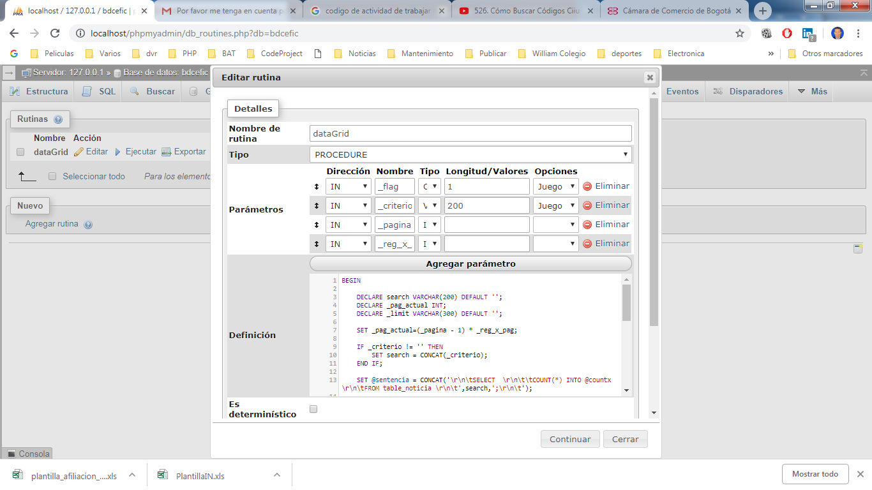

<link rel="stylesheet" href="./Styles/CSSPaginaInicio.css" type="text/css" media="screen"/>

<script src="./Scripts/jquery-1.10.2.min.js" type="text/javascript"></script>

<script src="./Scripts/slideshow.js" type="text/javascript"></script>

<script type="text/javascript" >

$(document).ready(function () {

// Create slideshow instances

var $s = $('.slideshow').slides();

});

</script>

<form >

<div class="contenedorSlide" >

<div class="slideshow" data-transition="crossfade" data-loop="true" data-skip="false">

<ul class="carousel">

<?php

$master="master";

$canciones = simplexml_load_file("./XMLPage/xmlPaginaInicioParteSuperior.xml");

foreach($canciones as $cancion)

{

$info = new SplFileInfo($cancion->foto);//obtenemos la extension del archivo

$ext= $info->getExtension();

/*echo '<script language="javascript">alert("'.$ext.'");</script>';*/

$estado=ValidaExtension($ext);//con la extension evaluamos si es tipo imagen o video

/*echo '<script language="javascript">alert("'.$estado.'");</script>';*/

if($estado==1){

//si es imagen se embebe en el control html imagen

$HTMLfoto_OVideo= "<img class='" .$master. "imagenoVideo' src = './img/" . $cancion->foto. "' />";

}else{

//si es video se embebe en el control html video

$HTMLfoto_OVideo= "<video controls class='" .$master. "imagenoVideo'> <source src = './img/" . $cancion->foto. "' type = 'video/mp4' > <source src = '../img/" . $cancion->foto. "' type = 'video/ogg' ></ video >";

}

echo ' <li class="slide">';

echo' <div class="slide__content">';

echo $HTMLfoto_OVideo;

echo' <svg class="slide__overlay" viewBox="0 0 720 405" preserveAspectRatio="xMaxYMax slice">';

echo' <path class="slide__overlay-path" d="M0,0 150,0 500,405 0,405" />';

echo' </svg>';

echo' </div>';

echo ' </li>';

}

function ValidaExtension($sExtension) {

$resul;

switch ($sExtension)

{

case "jpg":

case "jpeg":

case "png":

case "gif":

case "bmp":

case "JPG":

case "JPEG":

case "PNG":

case "GIF":

case "BMP":

$resul=TRUE;

//echo "nombre imagen----".$sExtension."..///// ".$resul." estado";

break;

default:

case "mp4":

case "avi":

case "wmv":

$resul=FALSE;

// echo "nombre imagen----".$sExtension."..///// ".$resul." estado";

break;

}

return $resul;

}

?>

</ul>

</div>

</div>

</form>

////////////////////////

POR FAVOR LEA DETENIDAMENTE LOS SIGUIENTES PUNTOS ANTES DE DILIGENCIAR

El formulario que usted está a punto de diligenciar está sujeto a las Políticas Institucionales para el Uso y Tratamiento de la información personal que regulan el manejo de los datos personales almacenados en las bases de datos de la Corporación Educativa de Formación Integral del Caribe.

Dando cumplimiento a lo ​dispuesto en la Ley estatutaria 1581 de 2012 y a su Decreto Reglamentario 1377 de 2013, la Corporación Educativa de Formación Integral del Caribe adopta la presente política para el tratamiento de datos personales, la cual será informada a todos los titulares de los datos recolectados o que en el futuro se obtengan en el ejercicio de las actividades académicas, culturales, comerciales o laborales.

De esta manera, la Corporación Educativa de Formación Integral del Caribe manifiesta que garantiza los derechos de la privacidad, la intimidad y el buen nombre, en el tratamiento de los datos personales, y en consecuencia todas sus actuaciones se regirán por los principios de legalidad, finalidad, libertad, veracidad o calidad, transparencia, acceso y circulación restringida, seguridad y confidencialidad.

Todas las personas que en desarrollo de diferentes actividades culturales, académicas, contractuales, comerciales, laborales, entre otras, sean permanentes u ocasionales, llegaran a suministrar a la Corporación Educativa de Formación Integral del Caribe cualquier tipo de información o dato personal, podrá conocerla, actualizarla y rectificarla.

Mediante el diligenciamiento de este formulario usted autoriza a la Corporación Educativa de Formación Integral del Caribe para que ella haga el uso y tratamiento de tal información con el fin de permitir procesar adecuadamente su solicitud de admisión. Además, algunos de los datos le permitirán a la Corporación realizar estudios de la población estudiantil y determinar las estrategias que sean necesarias para obtener los mejores niveles de éxito en su proceso de integración académica y social.

Tenga en cuenta que este formulario está diseñado para recoger información de carácter personal, académico y social.